¿Qué sé del agua?
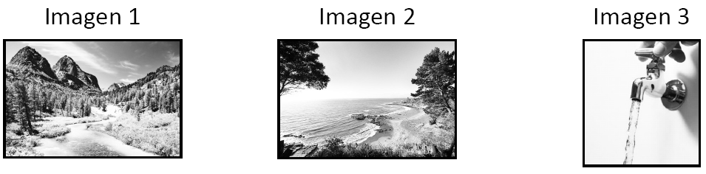
Observa las imágenes y conversa con tus compañeros acerca de ellas:
¿Qué saben sobre el agua que encontramos en la naturaleza?

¿Qué tienen en común las imágenes? Expliquen.

¿En qué se diferencian? Expliquen.

El agua que encontramos en la naturaleza ¿Tiene color? ¿Y olor? ¿Cómo es su forma? ¿Cómo lo saben?

¡Pueden dibujar si quieren! Registren en el cuaderno de Ciencias sus ideas y dibujos.

¿Qué importancia tiene el agua para los seres vivos? Expliquen.

Compartan sus ideas y dibujos con sus compañeros.

Elaborado por: Mineduc.
Módulo didáctico en escuelas rurales multigrado. Adaptado por Currículum en Línea.

